УКРАЇНА

ЗАКАРПАТСЬКА ОБЛАСТЬ МІЖГІРСЬКИЙ РАЙОН ГОЛЯТИНСЬКА СІЛЬСЬКА РАДА ДВАДЦЯТЬ ТРЕТЯ СЕСІЯ ШОСТОГО СКЛИКАННЯ
РІШЕННЯ
Про місцеві податки і збори
У зв'язку з прийняттям Закону України "Про внесення змін до Податкового кодексу України та деяких законодавчих актів України щодо податкової реформи" № 71 -VIII від 28.12.2014р., відповідно до статті 26, Закону України "Про місцеве самоврядування в Україні", Бюджетного кодексу України, Голятинська селищна рада
ВИРІШИЛА:
- Встановити на території Голятинської сільської ради податок на майно, який складається з: податку на нерухоме майно, відмінне від земельної ділянки; транспортного податку.
- Встановити ставки транспортного податку та акцизного податку з реалізації суб'єктами господарювання роздрібної торгівлі підакцизних товарів згідно з нормами Податкового кодексу України.
- Встановити ставку податку на нерухоме майно, відмінне від земельцої ділянки для об'єктів житлової та/або нежитлової нерухомості, що перебуває у власності фізичних та юридичних осіб, у відсотках розміру мінімальної заробітної плати, встановленої законом на 1 січня звітного (податкового) року, за 1 кв.м. бази оподаткування згідно з додатком 1.
- Звільнити в 2015 році від сплати податку на нерухоме майно об'єкти нежитлової нерухомості, що перебувають у власності релігійних організацій України, статути (положення) яких зареєстровані у встановленому законом порядку, та використовуються для забезпечення діяльності, передбаченої такими статутами (положеннями).
- Затвердити Положення по податку на майно (в частині податку на нерухоме майно, відмінне від земельної ділянки) для об'єктів житлової та/або нежитлової нерухомості (додаток №2), податку на майно (в частині транспортного податку) (додаток № 3).
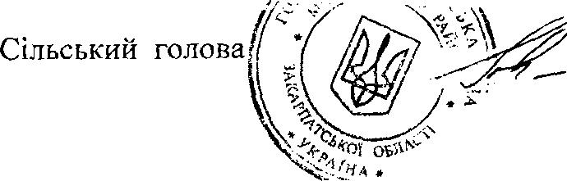
- Дане рішення довести до відома шляхом розміщення на стенді сільської ради та опублікування в газеті „Верховина".
В.Ф. Попович

ДОДАТОК 1 до рішення № 2 двадцять третьої сесії шостого скликання Голятинської сільської ради від 25 січня 2015 року

\
Ставки податку на нерухоме майно відмінне від земельної ділянки

« | Розмір ставки у відсотках до розміру мінімальної заробітної плати, встановленої законом на 1 січня звітного (податкового) року, за 1 кв. метр бази оподаткування
1. Об'єкти житлової нерухомості | Для фіз^{т}™чих осіб ^{v} (%) | ДЛЯ ілпмпми_{НИХ} осіб (%)
1.1 Житловий фонд
1. 1.1. Житловий будинок | 0.1 | од
1 1 ■) 1 ІтлтдЬлгттг^а до житлового будинку | 0,1 | од
ІЛ .3.Квартира | 0.1 | 0,1
1 1 Л К іллиоттл Іг\ятезт^лг*іajpSutiy  (комунальних) квартирах | 0,1 | од
І.І.Ь.Котедж | ОД | ОД
1.2 Садовий будинок | 0,1 | ОД
1.3 Дачний Ьудинок | ОД | од
7 1 ІЙ'ГІЛТН UD^lITJIQgQJ
нерухомості
2.1. Ьудівлі готельні | 0,8 | 0,8
2.2. Ьудівлі офісні | 0,8 | 0,8
Z.S. Ьудівлі торговельні | 0.8 | 0.8
2.4.1 аражі | 0 | 0
2.Ь. Ьудівлі для публічних виступів | 0 | 0
2.Ь. інші будівлі | 0,8 | 0,8
■7 і і ^тт^ттярські (присадибні) будівлі | 0 | 0


Секретар сільської рад
М.В. Івашко

і

